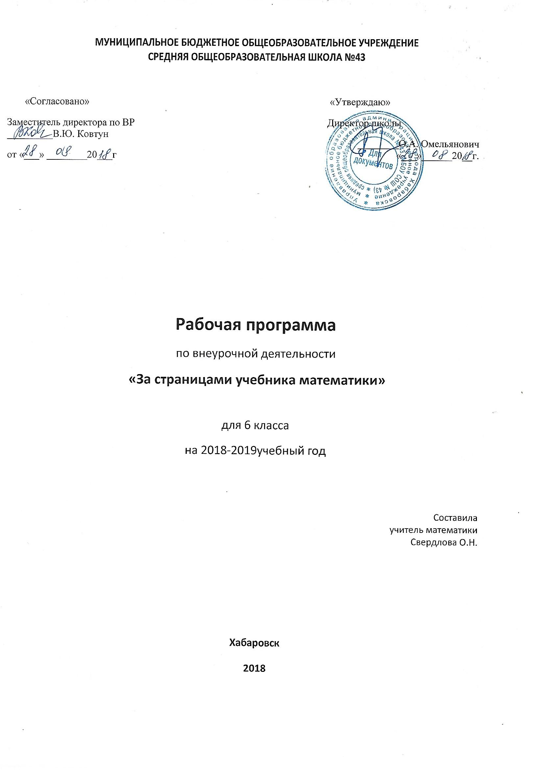

Пояснительная записка

Список нормативных документов, на основе которых разработана рабочая программа по курсу внеурочной деятельности «За страницами учебника математики» для 6 класса:

- Федерального государственного образовательного стандарта основного общего образования, утвержденным приказом Министерства образования и науки Российской Федерации от «17» декабря 2010 г. № 1897;
- Примерных программ внеурочной деятельности. Начальное и основное образование/ [В. А. Горский, А. А. Тимофеев, Д. В. Смирнов и др.]; под ред. В. А. Горского. — М. : Просвещение, 2010. — 111 с. -- (Стандарты второго поколения). –
- Методического конструктора: пособие для учителя. Внеурочная деятельность школьников. / Д.В.Григорьев, П.В.Степанов. – М.: Просвещение, 2011.
- примерной программы основного общего образования по математике;
- основной общеобразовательной программы школы основного общего образования;
- Положения о рабочей программе курса внеурочной образовательной деятельности МБОУ СОШ №43;
- учебного плана школы.

Рабочая программа внеурочной деятельности предназначена для обучающихся 6 класса (11-13 лет), рассчитана на 34 часа в год (1 час в неделю).

Уровни воспитательных результатов внеурочной образовательной деятельности.

Первый уровень результатов — Составление коллективной книги «Числа, ребусы, задачи». Приобретение опыта работы в коллективе, умение оценивать результат труда, потребность прилагать собственные усилия, для формирования целостного взгляда на окружающий мир, в котором природное и социальное рассматривается в неразрывном единстве.

Второй уровень результатов — создание презентации «Великие математики». Формирование ценностного отношения к социальной реальности, открытие своих глубинных потенциалов. развития творческой личности, ориентированной на культурные ценности.

Третий уровень результатов — создание проекта «За страницами учебника математики». Получение опыта самостоятельного социального действия. Учащийся владеет практическими навыками и умениями, которые позволяют ему быть социально защищенным в обществе, применять свои знания в течении всей своей жизни.

Личностные и метопредметные результаты, которые будут достигнуты учащимися
Личностными результатами изучения данного курса являются:
- формирование целостного взгляда на мир в его органичном единстве и разнообразии природы, народов, культур и религий
- формирование уважительного отношения к иному мнению, истории и культуре других народов
- овладение начальными навыками адаптации в динамично изменяющемся и развивающемся мире
- развитие любознательности, сообразительности при выполнении разнообразных заданий проблемного и эвристического характера;
- развитие внимательности, настойчивости, целеустремленности, умения преодолевать трудности - качеств весьма важных в практической деятельности любого человека;
- воспитание чувства справедливости, ответственности;
- развитие самостоятельности суждений, независимости и нестандартности мышления.
Метапредметными результатами изучения курса является формирование универсальных учебных действий (УУД). По окончании обучения учащиеся должны уметь:
- сравнивать разные приемы действий, выбирать удобные способы для выполнения конкретного задания.
- использовать приобретённые математические знания для описания и объяснения окружающих предметов, процессов, явлений, а также для оценки их количественных и пространственных отношений.
- моделировать в процессе совместного обсуждения алгоритм решения занимательных задач; использовать его в ходе самостоятельной работы.
- применять изученные способы учебной работы и приёмы вычислений для работы с математическими головоломками.
- включаться в групповую работу.
- участвовать в обсуждении проблемных вопросов, высказывать собственное мнение и аргументировать его.
- аргументировать свою позицию в коммуникации, учитывать разные мнения, использовать критерии для обоснования своего суждения.
- контролировать свою деятельность: обнаруживать и исправлять ошибки.

Содержание курса внеурочной деятельности

Тема | Форма организации внеурочной деятельности | Виды деятельности
Раздел I.«Как люди научились считать. Старинные системы записи чисел»
Как возникло слово «математика». Счёт у первобытных людей. | Эвристическая беседа. Поиск информации. | выполнение заданий «Как люди научились считать»
Древнегреческая, древнеримская и другие нумерации. | Поиск информации. Мини- доклады. | работа в группах
Другие системы счисления. Славянские цифры. | Практическая работа. Мини- доклады. | работа в группах
Числа великаны. | Поиск информации. Мини- доклады. | работа в группах
В мире чисел | Практическая работа. | самостоятельное решение задач
Решение задач от Мудрой Совы
Головоломки и числовые ребусы | Практическая работа | решение задач
Головоломки и числовые ребусы | Практическая работа | решение задач
Логические задачи | Практическая работа | решение задач
Логические задачи | Практическая работа | решение задач
Принцип Дирихле | Эвристическая беседа. Практическая работа | решение задач
Комбинаторные задачи | Эвристическая беседа. Практическая работа | решение задач
Круги Эйлера | Эвристическая беседа. Практическая работа | решение задач
Графы | Эвристическая беседа. Практическая работа | решение задач
Графы | Практическая работа | решение задач
Соревнование. Математическая регата | Игра. Выполнение творческих заданий | работа в группах
Задачи на взвешивание | Практическая работа | решение задач
Задачи на взвешивание | Практическая работа | решение задач
Задачи на переливание | Практическая работа | решение задач
Задачи на переливание | Практическая работа | решение задач
Задачи на разрезание | Лабораторная работа | творческая работа
Задачи на разрезание | Лабораторная работа | творческая работа
Задачи со спичками | Эвристическая беседа. Практическая работа | решение задач
Задачи со спичками | Эвристическая беседа. Практическая работа | решение задач
«Много» или «мало». | Эвристическая беседа | творческая работа
«Много» или «мало». | Эвристическая беседа | творческая работа
Путь и движение. | Эвристическая беседа Практическая работа | решение задачи на движение нестандартного характера.
Путь и движение. | Эвристическая беседа Практическая работа | решение задачи на движение нестандартного характера.
Создание книги «Числа, ребусы, задачи». | Выполнение творческих заданий | творческая работа
Блистательные умы
К. Гаусс – король математиков | Эвристическая беседа. Поиск информации. Мини-доклады | работа с энциклопедиями и справочной литературой
Леонард Эйлер – идеальный математик | Эвристическая беседа. Поиск информации. Мини-доклады | работа с энциклопедиями и справочной литературой
Л.Магницкий и его «Арифметика» | Эвристическая беседа. Поиск информации. Мини-доклады | работа с энциклопедиями и справочной литературой
С. Ковалевская – первая женщина математик | Эвристическая беседа. Поиск информации. Мини-доклады | работа с энциклопедиями и справочной литературой
Великие математики | создание презентации | творческая работа
«За страницами учебника математики» | Проектная деятельность | Защита проекта «За страницами учебника математики»

Тематическое планирование

Перечень разделов и тем | Количество часов
Раздел I.«Как люди научились считать. Старинные системы записи чисел». | 5
- Как возникло слово «математика». Счёт у первобытных людей. | 1
- Древнегреческая, древнеримская и другие нумерации. | 1
- Другие системы счисления. Славянские цифры. | 1
- Числа великаны. | 1
- В мире чисел | 1
Раздел II.« Решение задач от Мудрой Совы» | 23
- Головоломки и числовые ребусы | 1
- Головоломки и числовые ребусы | 1
- Логические задачи | 1
- Логические задачи | 1
- Принцип Дирихле | 1
- Комбинаторные задачи | 1
- Круги Эйлера | 1
- Графы | 1
- Графы | 1
- Соревнование. Математическая регата | 1
- Задачи на взвешивание | 1
- Задачи на взвешивание | 1
- Задачи на переливание | 1
- Задачи на переливание | 1
- Задачи на разрезание | 1
- Задачи на разрезание | 1
- Задачи со спичками | 1
- Задачи со спичками | 1
- «Много» или «мало». | 1
- «Много» или «мало». | 1
- Путь и движение. | 1
- Путь и движение. | 1
- Создание книги «Числа, ребусы, задачи». | 1
Раздел III.« Блистательные умы» | 6
- К. Гаусс – король математиков | 1
- Леонард Эйлер – идеальный математик | 1
- Л.Магницкий и его «Арифметика» | 1
- С. Ковалевская – первая женщина математик | 1
- Великие математики | 1
- «За страницами учебника математики» | 1
Всего:34 часа

